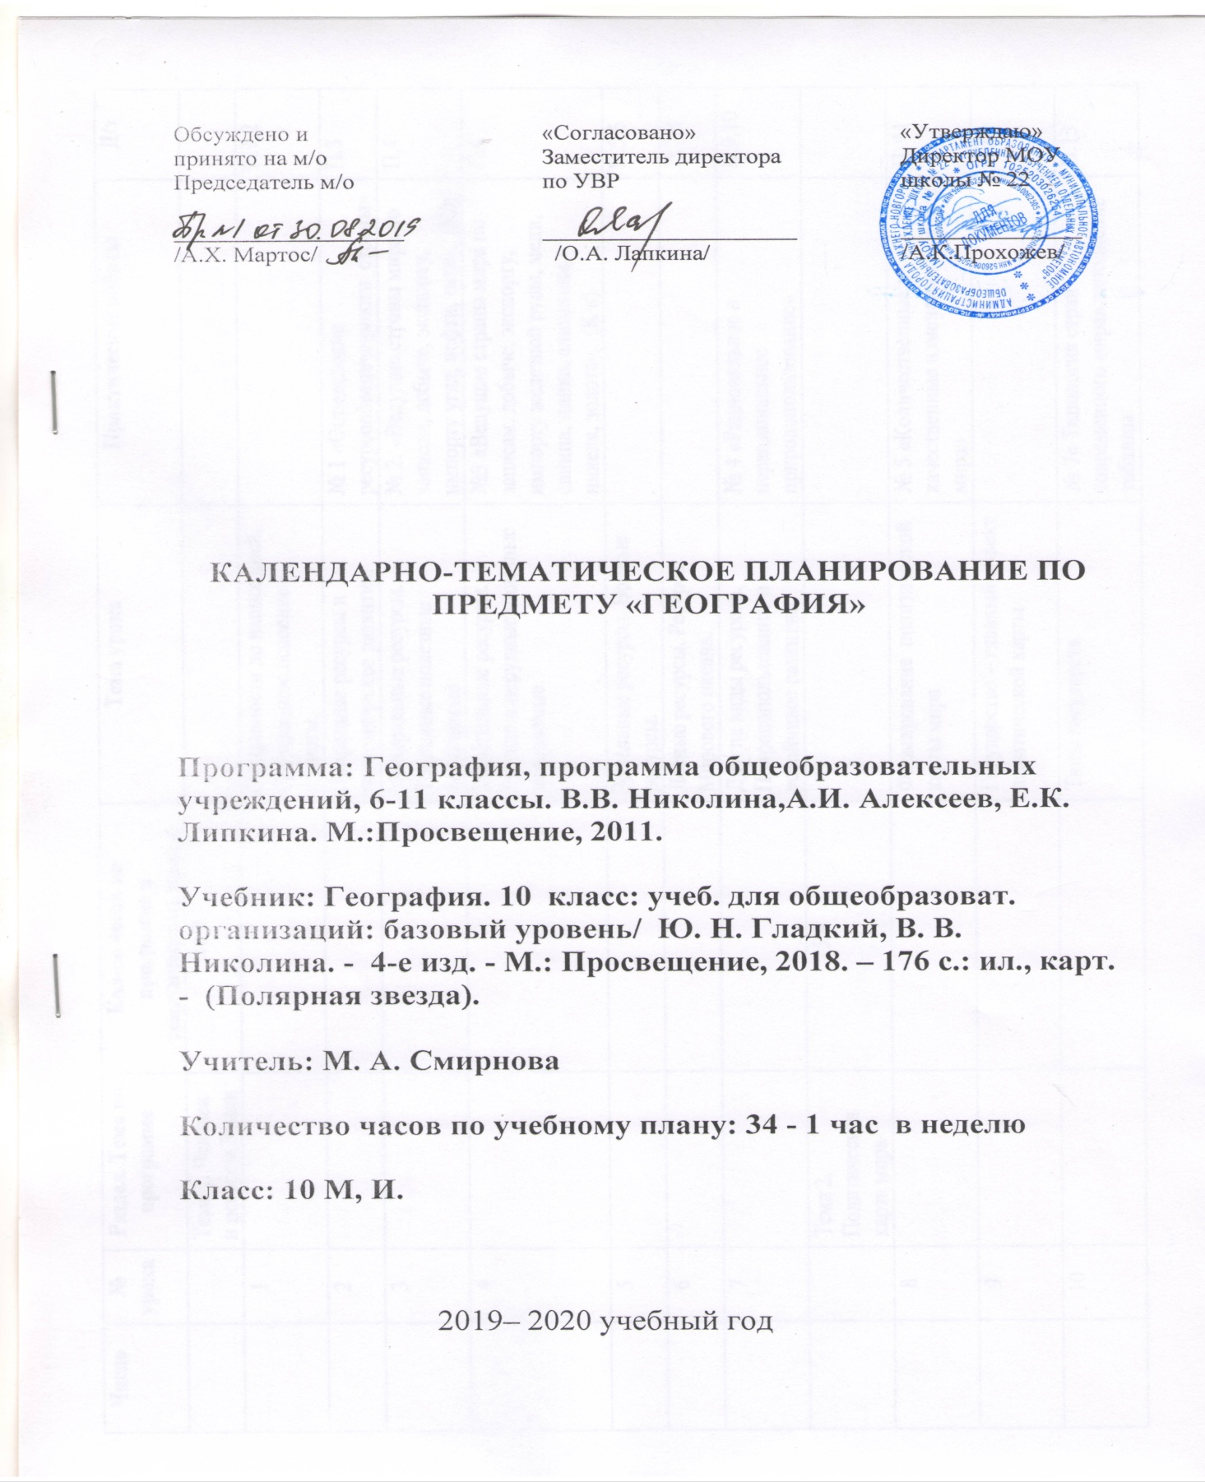
Число | № урока | Раздел. Тема по программе | Кол-во часов по программе и тематическому плану | Тема урока | Практические работы | Д/з
 |  | Тема 1. Человек и ресурсы Земли | 10/7
 | 1 |  |  | От древности до наших дней. Современное освоение планеты. |  | П.1,2
 | 2 |  |  | Природные ресурсы и экономическое развитие. | № 1 «Определение ресурсообеспеченности страны» | П.3
 | 3 |  |  | Минеральные ресурсы. Топливные полезные ископаемые | № 2. «Ведущие страны мира по запасам, добыче, экспорту, импорту угля, нефти, газа». (К/к) | П.4
 | 4 |  |  | Минеральные ресурсы. Рудные и нерудные полезные ископаемые. | №3 «Ведущие страны мира по запасам, добыче, экспорту, импорту железной руды, меди, свинца, цинка, алюминия, никеля, золота». (К/к) | П.4
 | 5 |  |  | Земельные ресурсы. Водные ресурсы. |  | П.5,6
 | 6 |  |  | Лесные ресурсы. Ресурсы Мирового океана. |  | П.7,8
 | 7 |  |  | Другие виды ресурсов. Природопользование и устойчивое развитие. | № 4 «Рациональное и нерациональное природопользование» | П.9,10
 |  | Тема 2. Политическая карта мира | 5/4
 | 8 |  |  | Формирование политической карты мира | № 5 «Количественные и качественные изменения на карте мира» | П. 11
 | 9 |  |  | Государство – главный объект политической карты |  | П.12
 | 10 |  |  | Типы государств | № 7« Типология стран современного мира» заполнение таблицы | П.13
 | 11 |  |  | Политическая география и геополитика | № 8 « Типология стран современного мира » к/к | П.14, 15
 | 12 | Зачёт №1 |  | «Политическая карта мира»
 |  | Тема 3. География населения | 5/4
 | 13 |  |  | Рост численности населения |  | П.16
 | 14 |  |  | Этническая и языковая мозаика |  | П.17
 | 15 |  |  | Возрастно-половой состав населения и занятость | № 9 «Анализ поло-возрастной пирамиды разных регионов мира» | П.18
 | 16 |  |  | Расселение: жители городов и деревень | № 10 «Функции городов» к/к | П.19,20
 |  | Тема 4. География культуры, религий, цивилизаций | 5/2
 | 17 |  |  | Что изучает география культуры. География религий | № 11 «Составление карты «Религии мира» | П.21,22
 | 18 |  |  | Цивилизации Востока и Запада | №12 «Чудеса света старые и новые». | П.23,34
 |  | Тема 5. География мировой экономики. | 8/12
 | 20 |  |  | Мировая экономика: её состав, глобализация. Научно-техническая революция | №13 «Используя СМИ, электронные технические средства получить информацию о научно-технической революции в промышленности, сельском хозяйстве, транспорте». | П.26
 | 21 |  |  | Международное разделение труда: кто что производит? | № 14 «Приведите примеры МГРТ и объясните их» | П.27
 | 22 |  |  | Транснациональные корпорации мира. |  | П.27
 |  |  |  | Горнодобывающая промышленность. Энергетика. | № 15 «Главные центры энергетики мира» (К/к). №16 «Альтернативные источники энергии, ключевые страны» к/к | П. 28
 | 23 |  |  | Обрабатывающая промышленность (металлургия) | № 17 «Главные мировые центры и чёрной и цветной металлургии на картах мира» | П.29
 | 24 |  |  | Обрабатывающая промышленность  (машиностроение) |  | П.29
 | 25 |  |  | Обрабатывающая промышленность  (химико-лесной комплекс) |  | П.29
 | 26 |  |  | Сельское хозяйство | № 18 «Главные районы сельского хозяйства» к/к | П.30
 | 27 |  |  | Транспорт и сфера услуг. |  | П.31
 | 28 |  |  | Мировой туризм – феномен XXвека | № 19 «Главные центры мирового туризма» к/к | П. 31
 | 29 |  |  | Мирохозяйственные связи и интеграция. | №20 « Обозначение интеграционных союзов на к/к мира». | П.32,33
 | 30 | Зачёт № 2 |  | «География мировой экономики».

Резерв – 4 урока

